**BỘ CÔnG THƯƠNG**

**TRƯỜNG ĐẠI HỌC CÔNG NGHIỆP THÀNH PHỐ HỒ CHÍ MINH**

**KHOA học công nghệ thông tin**



**MÔN HỌC**: **Đảm Bảo Chất Lượng Và Kiểm Thử Phần Mềm**

*Đề tài****: TEST TOOLS: QUICK TEST PRO***

|  |  |  |
| --- | --- | --- |
| **STT** | **HỌ VÀ TÊN** | **MSSV** |
| **1** | Phan Hoàng Phúc | 18096501 |
| **2** | Đinh Thị Hà Phương | 18062331 |
| **3** | Mai Minh Thư | 18054581 |

**BẢNG PHÂN CÔNG CÔNG VIỆC**

|  |  |  |  |
| --- | --- | --- | --- |
|  | ***Công việc*** | ***Thành viên thực hiện*** | ***Ghi chú*** |
| **Tuần 01**  (Từ: 16/03/2021  Đến: 22/03/2021) | 1. Tìm hiểu đề tài, phân tích và tìm tài liệu liên quan đến đề tài | Phần 1: Cả nhóm  Phần 2:  + Mai Minh Thư  + Phan Hoàng Phúc  Phần 3:  Đinh Thị Hà Phương |  |
| 1. Viết giới thiệu đề tài: |  |
| + Dùng để làm gì ? |  |
| + Của công ty nào? |  |
| + Download ở đâu? |  |
| + Bản quyền thế nào? |  |
| 1. Giới thiệu các chức năng:   + Hỗ trợ công việc gì? |  |
| +Có những ưu điểm nổi bật nào ? |  |
| **Tuần 02**  (Từ: 23/03/2021  Đến: 29/03/2021) | 1. Hướng dẫn cài đặt: | Phan Hoàng Phúc  Đinh Thị Hà Phương |  |
| + Cài đặt thế nào? |  |
| + Môi trường phát triển ra sao? |  |
|  |  |
|  |  |
| **Tuần 03**  (Từ: 30/03/2021  Đến: 05/04/2021) | 1. Viết hướng dẫn sử dụng. | Mai Minh Thư.  Đinh Thị Hà Phương |  |
|  |  |
|  |  |
|  |  |
|  |  |
|  |  |
|  |  |
|  |  |
| **Tuần 04**  (Từ: 06/04/2021  Đến: 12/04/2021) | 1. Giới thiệu về những khó khăn của công cụ | Phần 1: Mai Minh Thư  Phần 2: Đinh Thị Hà Phương  Phần 3: Phan Hoàng Phúc |  |
| 1. Đánh giá công cụ |  |
| 1. Lập bảng so sánh với những PM cùng nhóm. |  |
|  |  |
|  |  |
| **Tuần 05**  (Từ: 13/04/2021  Đến: 19/04/2021) | 1. Demo:   + Cho ví dụ test các component ứng dụng tự chọn. | Đinh Thị Hà Phương |  |
|  |  |
|  |  |
|  |  |
|  |  |
|  |  |

**MỤC LỤC**

1. Lý do chọn đề tài 6

2. Giới thiệu QTP 6

2.1. Sơ lược UFT/ QTP 7

2.2. Các thành phần quan trọng của UFT/ QTP. 8

3. Chức năng: 9

3.1. Đặc điểm UFT/ QTP 9

3.2. Một số tính năng mới nổi bật: 11

Công nghệ được hỗ trợ UFT / QTP. 13

Các loại giấy phép 14

Giấy phép chỗ ngồi: 14

Giấy phép đồng thời: 14

4. Cách cài đặt UFT/ QTP 14

4.1. Phần 1: Dowload phần mềm. 14

4.2. Phần 2: Cài đặt UFT/ QTP 20

5. Hướng dẫn sử dụng: 31

5.1. Khởi chạy UFT/ QTP: 31

5.2. Trình quản lý bổ trợ 32

Giải pháp Explorer: 35

Bảng dữ liệu: 36

Di chuyển các ngăn IDE 38

5.3. Cách ghi và phát lại tập lệnh UFT / QTP: 39

5.4. Các bước ghi tập lệnh trong UFT/ QTP 39

5.5. Nhận dạng đối tượng hoạt động như thế nào trong QTP / UFT? 40

Nhận dạng Đối tượng là gì? 40

Kho lưu trữ đối tượng là gì? 40

6. Tìm hiểu công cụ hỗ trợ kiểm thử khác. 40

Giới thiệu sơ lược về các công cụ kiểm thử tự động: 40

Selenium 40

TestComplete 41

SỰ KHÁC BIỆT CHÍNH 44

7. Đánh giá. 44

# Lý do chọn đề tài

Ngày nay, tự động hóa được ứng dụng ở rất nhiều lĩnh vực, mục đích thường rất đa dạng và tùy theo nhu cầu đặc thù của từng lĩnh vực, tuy nhiên điểm chung nhất vẫn là giảm nhân lực, thời gian và sai sót. Ngành công nghệ thông tin mà cụ thể là phát triển phần mềm cũng không ngoại lệ. Như chúng ta biết, để tạo ra sản phẩm công nghệ thông tin hay phần mềm có chất lượng thì hoạt động kiểm thử phần mềm đóng vai trò rất quan trọng, trong khi đó hoạt động này lại tiêu tốn và chiếm tỷ trọng khá lớn công sức và thời gian trong một dự án. Do vậy, nhu cầu tự động hoá quy trình kiểm thử phần mềm cũng được đặt ra. Qua thực tế cho thấy, việc áp dụng kiểm thử tự động hợp lý sẽ mang lại thành công cho hoạt động kiểm thử phần mềm. Kiểm thử tự động giúp giảm bớt công sức thực hiện, tăng độ tin cậy, giảm sự nhàm chán và rèn luyện kỹ năng lập trình cho cán bộ kiểm thử. Đó là lý em chọn đề tài “Công cụ kiểm thử phần mềm tự động Quick Test Professional” để làm bài báo cáo cho môn học Đảm Bảo Chất Lượng và Kiểm Thử Phần Mềm.

# Giới thiệu QTP

Trong lĩnh vực kiểm thử phần mềm hiện có khá nhiều công cụ [kiểm thử tự động](http://vntesters.com/tag/kiem-thu-tu-dong/) thương mại nổi tiếng, phổ biến như Quick Test Professional, WinRunner, Rational Robot, SilkTest, Jtest. Trong số đó, Quick Test Professional (QTP) khá tốt và mạnh, bao gồm nhiều chức năng điển hình của một công cụ kiểm thử tự động. QTP đã có một cái tên mới là Unified Functional Testing. Được biết đến trước đây như một công cụ chuyên hỗ trợ test nhanh (QTP - QuickTest Professional), QTP hỗ trợ test giao diện người dùng và những dịch vụ back-end tự động. Nó cũng mang đến những thành phần test có khả năng tái sử dụng, giúp chuyển những bài test thủ công sang một bài test được tự động hóa, dựa trên việc dịch trái để thực hiện những phần của chu kỳ phát triển Agile và cho phép test cùng lúc nhiều máy và nhiều thiết bị. QTP là một công cụ hỗ trợ cách tiếp cận kiểm thử chức năng (kiểm thử hộp đen) và cho phép kiểm thử hồi quy một cách tự động. Và QTP là một công cụ kiểm tra chức năng tự động của Micro Focus sử dụng các bài kiểm tra tự động để xác định lỗi trong một ứng dụng đang được kiểm thử.

**UFT** là viết tắt của **U**nified **F**unctional **T**esting. Trước đó nó được gọi là **QTP (Q**uick **T**est **P**rofessional). Trên thực tế, công cụ này vẫn tiếp tục gọi nó là QTP. QTP được phát triển vào năm 2002. QTP ban đầu được thiết kế bởi công ty **Mercury Interactive** đã được **Hewlett Packard** (HP) mua lại vào năm 2006. Năm 2011, với sự ra đời của phiên bản 11.5, QTP được đổi tên thành UFT.  
Vào tháng 9 năm 2017, HPE spin đã hợp nhất thành **Micro Focus.** Kể từ đó UFT được thiết kế, hỗ trợ và duy trì bởi Micro Focus. Vào tháng 11 năm 2019, Micro Focus đã quyết định sắp xếp lại các tên một chút, từ đó UFT được gọi là **UFT**.

UFT chủ yếu được sử dụng để kiểm thử chức năng, hồi quy và dịch vụ. Sử dụng UFT, bạn có thể tự động hóa các hành động của người dùng trên ứng dụng máy tính dựa trên web hoặc ứng dụng khác, đồng thời kiểm thử và xác định lỗi trên cùng một hành động đối với những người dùng khác nhau, tập dữ liệu khác nhau, trên nhiều hệ điều hành Windows / hoặc các trình duyệt khác nhau. Tự động hóa sử dụng UFT nếu được lập kế hoạch và thực hiện đúng cách có thể tiết kiệm đáng kể thời gian và tiền bạc so với kiểm thử thủ công.

## **2.1. Sơ lược UFT/ QTP**

* UFT/ QTP dựa trên ngôn ngữ Visual Basic Script (VB Script) (Một ngôn ngữ kịch bản là một ngôn ngữ được diễn giải trong thời gian chạy. Đây là ngôn ngữ dễ học, rất giống với ngôn ngữ VBA. Chế độ Expert View của UFT/ QTP là chế độ soạn thảo dành cho VB Script. Ngoài việc dùng VB Script để tương tác với phần mềm được kiểm thử, UFT/ QTP còn có khả năng cấu hình hệ thống bằng ngôn ngữ Window Script.
* UFT/ QTP chỉ chạy trên nền tảng Window chứ không hỗ trợ UNIX, Linux etc.
* UFT/ QTP đi kèm với một giao diện người dùng có thể được coi là một môi trường phát triển tích hợp (IDE) cho bản thân bài kiểm thử. IDE có các tính năng khác nhau giúp người kiểm thử phát triển một kịch bản toàn diện để xác thực thành công mục đích của kiểm thử.
* Các công nghệ mà nó hỗ trợ là Web, [Java.Net](http://java.net/), SAP, Oracle, Siebel, PeopleSoft, Dịch vụ Web và nhiều ngôn ngữ chính. Mặc dù một số phiên bản cũ hơn không hỗ trợ tất cả các công nghệ được liệt kê.
* Mặc dù HP vẫn đang dẫn đầu về thị trường các công cụ test tự động được trả tiền, nhưng hiện tại nó đang gặp nhiều vấn đề khi tập trung vào những nền tảng mới hơn và đang thụt lùi so với các đối thủ.

**Về công cụ kiểm thử mới nhấtUnified Functional Testing**

**Giá**

* Khởi điểm tại 600 $ trên tháng với 3 mức giá khác nhau. Các bạn có thể tham khảo thêm tại liên kết:
* <https://software.microfocus.com/en-us/products/unified-functional-automated-testing/pricing>

## **2.2. Các thành phần quan trọng của UFT/ QTP**

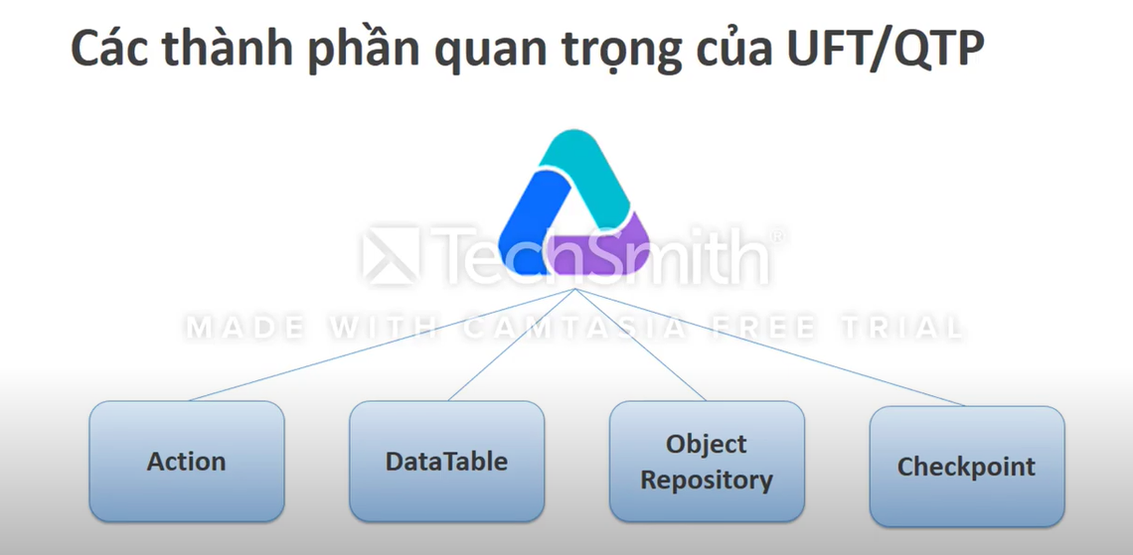

**Action**

* Giống như thủ tục hay hàm trong các ngôn ngữ lập trình khác, Action ghi lại các bước thực hiện kiểm thử và nó có thể được sử dụng lại nhiều lần. Trong một test script có thể có nhiều action.

**DataTable**

* Nơi lưu trữ dữ liệu phục vụ cho kiểm thử. Một test script sẽ có một DataTable được dùng chung cho tất cả các Action. Bên cạnh đó mỗi Action cũng có một DataTable riêng cho mình.

**Object Repository (OR)**

* Cấu trúc theo dạng cây, mô tả các đối tượng trong phần mềm được kiểm thử. Đây được xem là cầu nối để test script tương tác với phần mềm được kiểm thử.
* Khi ra lệnh cho UFT/ QTP ghi lại thao tác người dùng lên phần mềm thì trong OR sẽ tự động phát sinh thành phần đại diện cho những đối tượng trên phần mềm vừa được thao tác.
* OR có thể tổ chức thành 2 loại, một loại dùng chung trong nhiều test script, loại khác dùng theo từng nhóm Action.

**Checkpoint**

* Có thể hiểu là nơi kiểm thử trong test script, khi chạy nó sẽ thực hiện so sánh kết quả thực tế khi kiểm thử phần mềm với kết quả mong đợi. Sau khi tiến hành so sánh UFT/ QTP sẽ tự động ghi lại kết quả vào Test Results.

# Chức năng:

UFT/ QTP giúp tester tiến hành các kiểm thử một cách tự động để xác định errors, defects khác với kết quả mong muốn của ứng dụng, phần mềm hay chức năng... mà ta đang kiểm thử.

UFT/ QTP được dùng để kiểm thử chức năng (functional test) và cho phép thực hiện kiểm thử hồi qui (regression test) một cách tự động. Đây cũng là công cụ áp dụng phương pháp Keyword-Driven, một kỹ thuật scripting (lập trình trong kiểm thử tự động) hiện đại, cho phép kỹ sư [kiểm thử phần mềm](http://vntesters.com/kiem-thu-phan-mem/) bổ sung test case bằng cách tạo tập tin (file) mô tả cho nó mà không cần phải chỉnh sửa hay bổ sung bất cứ script nào cả. Nó cũng phù hợp trong tình huống chuyển giao công việc mà người mới tiếp nhận chưa có thời gian hoặc không hiểu script vẫn có thể thực hiện kiểm thử phần mềm theo đúng yêu cầu.

Hỗ trợ quản lý script.

Hỗ trợ kiểm tra lỗi trong test script (debug).

Hỗ trợ quá trình tạo test script hoặc thực hiện KTTĐ.

Xem một Action (thủ tục, hàm) hoặc toàn bộ chu trình của test script.

Nơi lưu trữ dữ liệu cho test script.

Xem lại giao diện PM được kiểm thử.

## **Đặc điểm UFT/ QTP**

* Hỗ trợ record và playback.
* Hỗ trợ hầu hết các loại ứng dụng (không chỉ web app còn có ứng dụng trên desktop, mobile app ...).
* Rất hữu ích trong kiểm thử chức năng và kiểm thử hồi quy.
* Cho phép follow nghiệp vụ dễ dàng khi tích hợp với công cụ quản lí kiểm thử cho phép lập kế hoạch và theo dõi dễ dàng.
* Hỗ trợ cho các môi trường phát triển phần mềm như SAP, Oracle, NET, Java...
* Dễ sử dụng, bảo trì, tạo test script nhanh. Cung cấp dữ liệu kiểm thử rõ ràng và dễ hiểu.
* Kiểm thử phiên bản mới của ứng dụng với rất ít sự thay đổi. Ví dụ khi ứng dụng thay đổi nút tên “Login” thành “Đăng nhập”, thì chỉ cần cập nhật lại Object Repository để UFT/ QTP nhận ra sự thay đổi đó mà không cần thay đổi bất cứ test script nào.
* Hỗ trợ làm việc theo nhóm thông qua sự chia sẻ thư viện, thống nhất quản lý Object Repository.
* Thực tế cho thấy, UFT/ QTP thực hiện kiểm thử tự động trên nhiều trình duyệt cùng lúc tốt hơn những công cụ kiểm thử tự động khác.
* Với chức năng Recovery Scenarios, UFT/ QTP cho phép xử lý những sự kiện hoặc lỗi không thể đoán trước có thể làm script bị dừng trong khi đang chạy.
* UFT/ QTP có khả năng hiểu test script của Mercury Winrunner (một công cụ kiểm thử khác của Mercury).

*Điểm khác giữa* UFT/ QTP *và Win Runner 7.0*

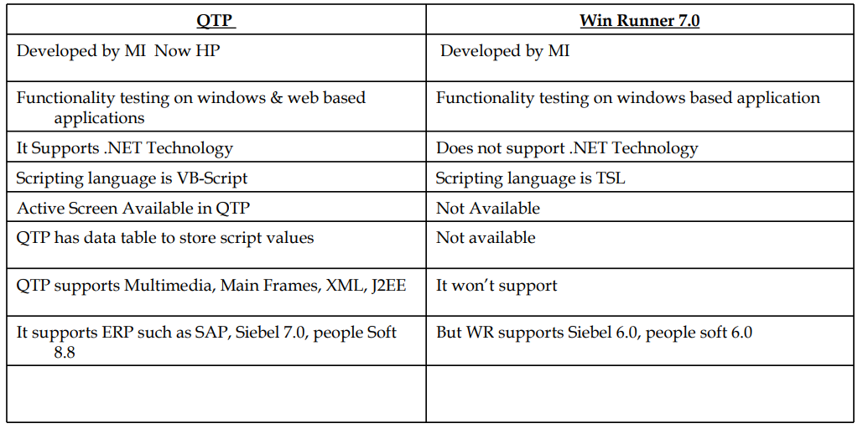

**Phương pháp kiểm thử cơ bản vẫn là record và playback.**

Ý nghĩa thực sự của điều này là gì?

* Trước tiên, hãy nói về ‘Record’. Khi một kiểm thử khởi chạy UFT/ QTP và thực hiện một loạt các hoạt động trên AUT (Ứng dụng được kiểm thử) UFT/ QTP tạo ra các dòng mã tương ứng với từng hoạt động được thực hiện.
* Đây sẽ là kịch bản kiểm thử cơ bản.
* Chuyển sang ‘Playback’.
* Khi tập lệnh kiểm thử được tạo chạy, nó thực hiện các hoạt động chính xác giống nhau trên AUT, do đó phát lại chuỗi các bước đã được ghi lại.

Ví dụ: Khi khởi chạy UFT/ QTP và cố gắng truy cập vào trang đăng nhập của một chương trình email dựa trên web, bạn nhập ID đăng nhập, Mật khẩu và nhấn nút “OK”. Những hành động này được ghi lại trong dòng mã VBScript tương đương của chúng trong IDE UFT/ QTP. Khi lưu tập lệnh kiểm thử này và phát lại, UFT/ QTP sẽ nhập cùng một ID đăng nhập, Mật khẩu mà bạn đã nhập trước đó và nhấp vào nút “OK”.

* Đây chính là kỹ thuật tạo kiểm thử cơ bản, việc record và playback không phải lúc nào cũng đủ cho một kịch bản kiểm thử mạnh mẽ. Người kiểm thử sẽ phải sử dụng các tính năng khác trong IDE cùng với một chút kỹ năng lập trình của mình để đạt được kết quả cần thiết.
* Có nhiều khía cạnh kỹ thuật khác nhau được cân nhắc trước khi **record** và **playback**, như trạng thái của AUT, đồng bộ hóa, các tùy chọn menu chính xác, mã chính xác mà UFT/ QTP tạo ra. Những điều này sẽ được sáng tỏ sau khi các khái niệm cơ bản của UFT/ QTP được hiểu chính xác và cặn kẽ
* UFT/ QTP xác định các đối tượng khác nhau trong AUT theo tên hoặc ID trình xử lý hoặc bất kỳ thuộc tính / thuộc tính duy nhất khác mà đối tượng sở hữu. Trong giai đoạn record, nó nắm bắt tất cả các thuộc tính này và trong khi phát lại, nó thực hiện các thao tác mong muốn như nhấp chuột, kiểm thử hộp kiểm, v.v... trên các đối tượng này.

## **Một số tính năng mới nổi bật:**

|  |  |
| --- | --- |
| Quản trị Object Repository | Phối hợp giữa các kỹ sư kiểm thử qua việc đồng bộ hóa dữ liệu, khả năng trộn, nhập/xuất ra file XML |
| Thư viện hàm mới | Chia sẻ các thư viện hàm giữa các nhóm kỹ sư kiểm thử |
| Kiểm thử tài nguyên | Kiểm thử tài nguyên cần thiết trước khi thực thi lệnh kiểm thử tự động. |
| Nâng cấp khả năng kéo thả | Kéo thả các bước kiểm thử trong môi trường ngôn ngữ tự nhiên. |
| Hỗ trợ XML cho báo cáo | Lưu trữ kết quả kiểm thử dưới dạng XML, HTML, từ đó cho phép tùy biến báo cáo. |
| Trình phát triển mới (IDE) | Môi trường soạn thảo mới, mềm dẻo cho tùy biến và sử dụng. |
| Trình dò lỗi mới | Cho phép kỹ sư kiểm thử kiểm soát lỗi khi viết test case. |
| Quản trị từ khóa | Quản lý từ khóa trong quá trình sử dụng |
| Hỗ trợ đa giao tiếp | Cho phép người dùng mở và soạn thảo đồng thời nhiều hàm thư viện và Object Repository. |
| Hỗ trợ Unicode | Hỗ trợ Unicode với các ứng dụng đa ngôn ngữ (multi-language). |
| Menu bar | Cấu hình thao tác với UFT/ QTP và script |
| File toolbar | Hỗ trợ quản lý script |
| Debug toolbar | Hỗ trợ kiểm thử lỗi trong test script (debug) |
| Testing toolbar | Hỗ trợ quá trình tạo test script hoặc thực hiện KTTĐ |
| Action toolbar | Xem một Action (thủ tục, hàm) hoặc toàn bộ chu trình của test script |
| Test pane | Soạn thảo script ở một trong 2 chế độ Keyword View hoặc Expert View |
| Data Table | Nơi lưu trữ dữ liệu cho test script |
| Active Screen | Xem lại giao diện PM được kiểm thử |

Môi trường cần thiết của UFT/ QTP

* UFT/ QTP giúp chúng ta KTPM theo hướng chức năng trên rất nhiều loại chương trình phần mềm khác nhau. Tuy nhiên Mercury chỉ hỗ trợ sẵn một số loại chương trình thông dụng như:

**QTP hỗ trợ hệ điều hành windows**Ứng dụng Windows chuẩn/Windows 7 (SP1), Windows 8 / 8.1 và Windows 10 bao gồm hỗ trợ Surface cho Windows 8.1 và Windows 10. UFT 12 trở đi hỗ trợ  [Safari trên Mac OS](https://www.learnqtp.com/uft-12-new-features-in-detail/)  (ở chế độ Beta)

* Ứng dụng web theo chuẩn HTML, XML chạy trong trình duyệt Internet Exploer, Netscape hoặc AOL.
* Visual Basic.
* ActiveX.
* QTP hỗ trợ Unicode (UTF-8, UTF-16).

**Để cài đặt và chạy thành công UFT/ QTP, máy tính của bạn phải đáp ứng các yêu cầu.**  
Tuy nhiên, nó luôn được khuyến khích để có cấu hình cao hơn yêu cầu tối thiểu.

* **Máy tính / Bộ xử lý:** CPU lõi kép trở lên
* **Hệ điều hành:** Windows 7 SP1 (32 bit hoặc 64 bit)
* **Bộ nhớ:**  Tối thiểu 2 GB khi tải đồng thời không quá ba phần bổ trợ. [Cần có bộ nhớ bổ sung khi tải thêm phần bổ trợ và khi sử dụng tùy chọn Lưu phim vào kết quả để quay phim trong các phiên chạy.]
* **Cài đặt màu sắc:** Màu cao (16 bit)
* **Card đồ họa:** Card đồ họa với bộ nhớ video 64 MB
* **Dung lượng đĩa cứng trống: Dung lượng đĩa trống** tối thiểu 2 GB cho các tệp và thư mục ứng dụng.

## **Công nghệ được hỗ trợ UFT / QTP.**

UFT/ QTP có thể được sử dụng để tự động hóa các ứng dụng máy chủ dựa trên web và dựa trên Windows. Tuy nhiên, nó không hỗ trợ tất cả các công nghệ theo mặc định. Để được hỗ trợ mở rộng, chúng ta cần tải phần bổ trợ tương ứng. Ví dụ: nếu bạn muốn tự động hóa một ứng dụng dựa trên công nghệ Java, bạn sẽ phải tải phần bổ trợ Java. [Phần bổ trợ UFT/ QTP là phần mềm do Micro Focus cung cấp cần được cài đặt trên máy có cài đặt UFT/ QTP - để hỗ trợ công nghệ tương ứng.]

UFT/ QTP được cài đặt sẵn với 4 phần bổ sung theo mặc định - ActiveX, Visual Basic, Web và Mobile. All-in-all UFT/ QTP hỗ trợ các ứng dụng .Net, Web, VB, Mobile, Java, Oracle, SAP, PeopleSoft, Siebel, Stingray, Terminal Emulators (Unix, Mainframes), Power Builder, Delphi, Visual Age, Web Services, Flex (Bởi Adobe), Shunra VE Desktop Professional cho giả lập mạng WAN (Bởi Shunra)

## **Các loại giấy phép**

Khi bạn cài đặt UFT/ QTP, nó đi kèm với một giấy phép demo đầy đủ chức năng mặc định trong 30 ngày. Sau thời gian demo, chúng tôi cần mua một trong các giấy phép để Các loại giấy phép QTPtiếp tục làm việc với công cụ. Có hai loại giấy phép, Giấy phép Chỗ ngồi và Giấy phép Đồng thời.

### **Giấy phép chỗ ngồi:**

Đó là giấy phép dành riêng cho máy tính mà công cụ được cài đặt, tức là nếu hai người trở lên muốn làm việc trên công cụ thì mỗi người trong số họ phải cài đặt giấy phép chỗ ngồi trên máy tương ứng của họ.

### **Giấy phép đồng thời:**

Đây là giấy phép dựa trên mạng có thể được sử dụng bởi nhiều người dùng cùng một lúc. Giấy phép này được cài đặt trên máy chủ cấp phép từ xa. Do đó, một số lượng người dùng cụ thể có thể làm việc với công cụ bằng cách kết nối với máy chủ cấp phép cùng một lúc; số lượng thay đổi dựa trên số lượng giấy phép đồng thời được mua.  
 Có một loại giấy phép phụ đồng thời được gọi là **giấy phép đi lại**. Đây là một giấy phép đồng thời hoạt động giống như giấy phép chỗ ngồi trong một khoảng thời gian nhất định. Thời hạn hiệu lực thường là 180 ngày. Giả sử chúng ta đã định cấu hình 10 giấy phép đồng thời và một hoặc hai thành viên phải đi công tác vì họ không thể kết nối với máy chủ cấp phép. Trong những trường hợp như vậy, chúng tôi có thể yêu cầu quản trị viên định cấu hình giấy phép đi lại. Điều này hoạt động giống như một giấy phép chỗ ngồi trong một khoảng thời gian nhất định. Do đó, trong khoảng thời gian cụ thể này, các giấy phép đồng thời có sẵn ở nước ngoài sẽ bằng tổng số giấy phép đồng thời trừ đi giấy phép đi lại.

# Cách cài đặt UFT/ QTP

*Lưu ý:

- UFT/QTP không phải phần mềm mã nguồn mở nên, nên mất chi phí nếu sử dụng lâu dài.

Các bước cài đặt như sau:

## **Phần 1: Dowload phần mềm.**

Bước 1: Truy cập vào đường link: <https://www.microfocus.com/en-us/products/uft-one/overview>

Bước 2: Chọn như hình.

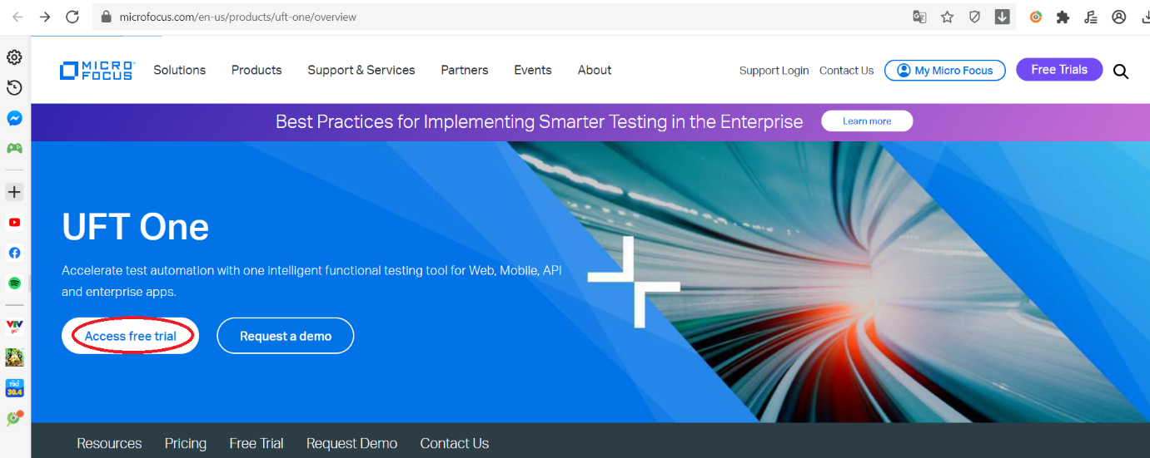

Bước 3: Điền các thông tin cần thiết để dùng bản dùng miễn phí 30 ngày.

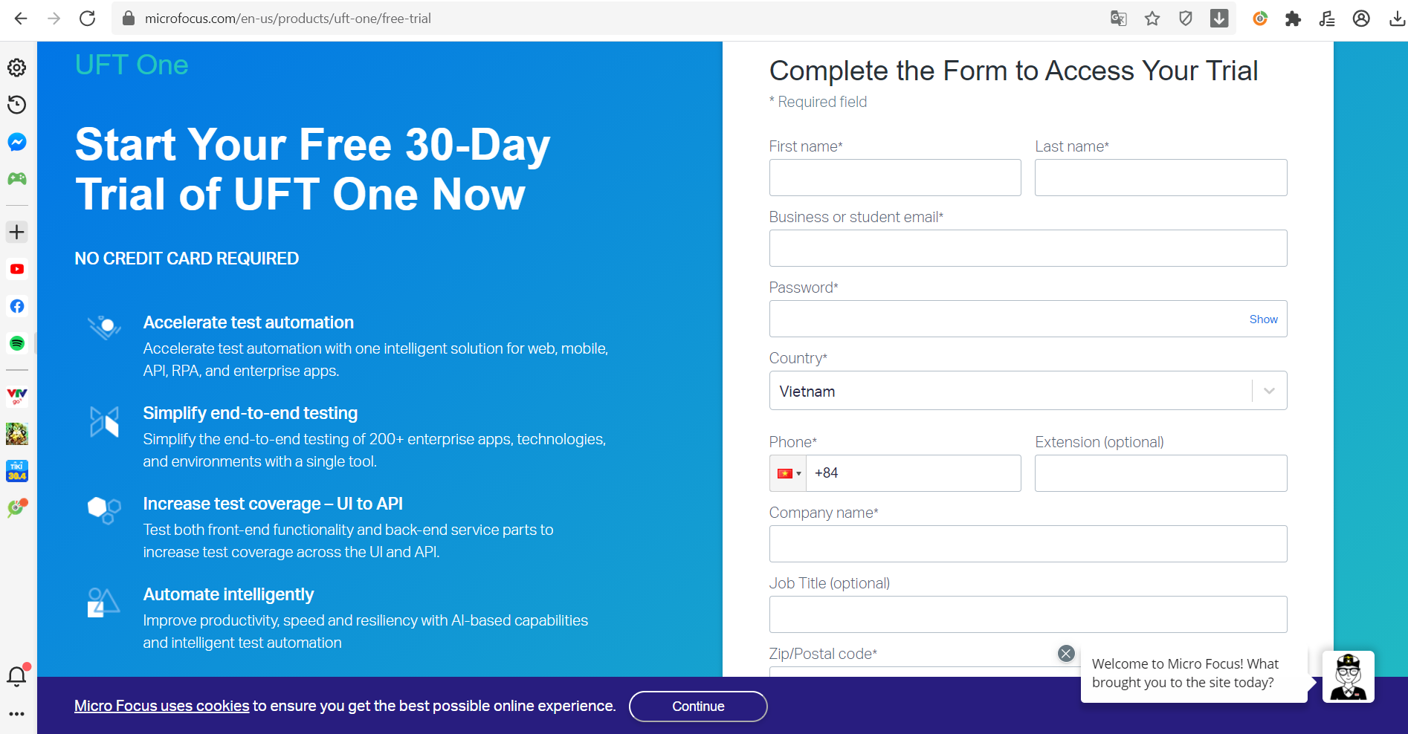

**Bước 4:** Ở màn hình tiếp theo, bạn sẽ thấy thông báo đăng ký thành công.

[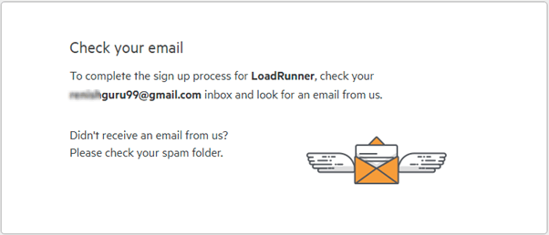](https://www.guru99.com/images/1/111617_0502_DownloadIns2.png)

**Bước 5:** Kiểm tra Hộp thư đến của bạn và xác nhận email của bạn.

[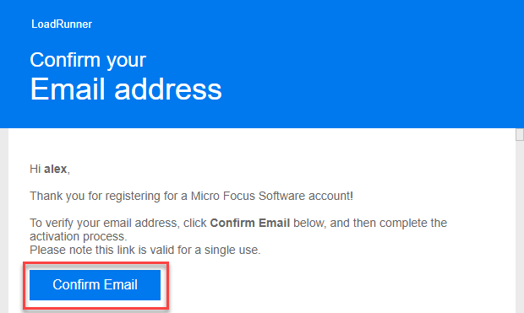](https://www.guru99.com/images/1/111617_0502_DownloadIns3.png)

**Bước 6:** Truy cập vào - <https://login.software.microfocus.com/msg/actions/showLogin>

1. Nhập email của bạn
2. Bấm “Continue”

[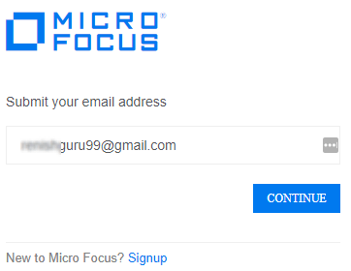](https://www.guru99.com/images/1/111617_0502_DownloadIns4.png)

**Bước 7:**Trong màn hình tiếp theo,

1. Nhập mật khẩu của bạn
2. Nhấp vào nút "Đăng nhập".

[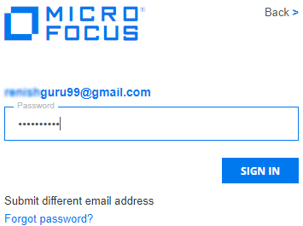](https://www.guru99.com/images/1/111617_0502_DownloadIns5.png)

**Bước 8:** Bạn sẽ được đưa đến Trang tổng quan của mình.

Hướng dẫn sử dụng Linux cho người mới bắt đầu sử dụng Linux là gì

1. Bấm vào menu KHÁM PHÁ.
2. Nhấp vào Kiểm tra chức năng hợp nhất (UFT).

[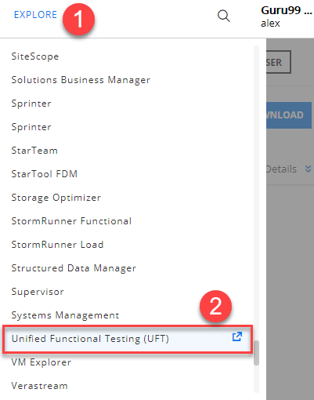](https://www.guru99.com/images/1/111617_0557_QTPDownload6.png)

**Bước 9:** Nhấp vào nút “FREE TRIAL”

[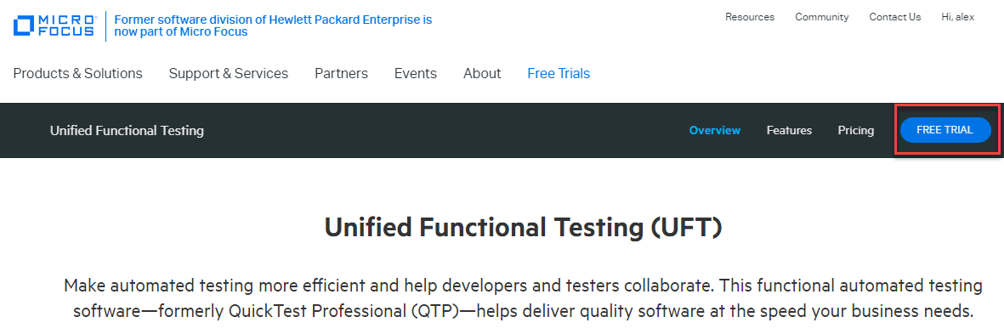](https://www.guru99.com/images/1/111617_0557_QTPDownload7.png)

**Bước 10:** Nhấp vào nút “NEXT”

[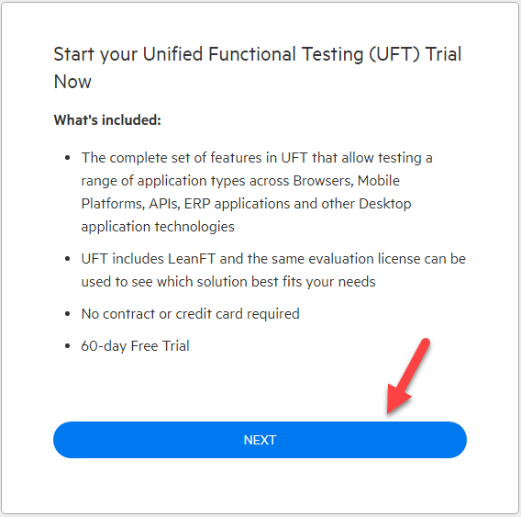](https://www.guru99.com/images/1/111617_0557_QTPDownload8.png)

**Bước 11:** Trượt vào nút "GO TO MYACCOUNT".

[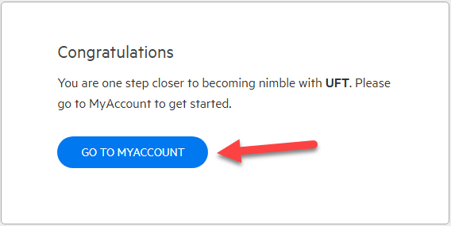](https://www.guru99.com/images/1/111617_0557_QTPDownload9.png)

**Bước 12:** Bạn sẽ được đưa đến Trang tổng quan của mình. Nhấp vào nút “DOWNLOAD”.

[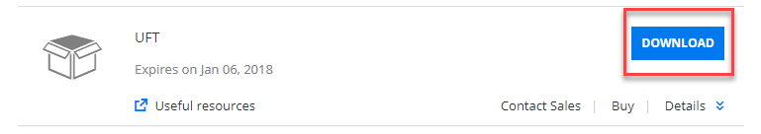](https://www.guru99.com/images/1/111617_0557_QTPDownload10.png)

**Bước 13:** Trong màn hình tiếp theo, nhấp vào UFT_15.0.2_Setup.exe.

**Bước 14:** Quá trình tải xuống UFT/ QTP được bắt đầu.

## **Phần 2: Cài đặt UFT/ QTP**

**Bước 1:** Nhấp vào UFT_15.0.2_Setup.exe được tải xuống trong PC của bạn.



**Bước 2:** Nhấp vào nút “CONTINUE”.

**Bước 3:** Quá trình cài đặt bắt đầu.

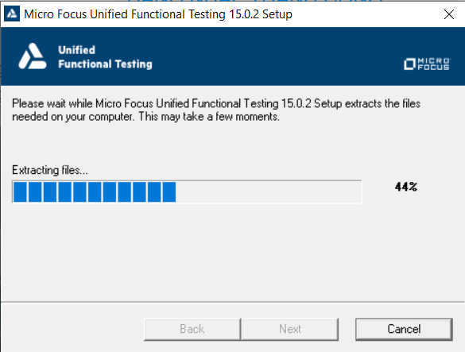

**Bước 4:** Trong màn hình tiếp theo,

1. Chọn công cụ cơ sở dữ liệu Microsoft Office Access 2010.
2. Nhấp vào nút “OK”.

**Bước 5:** Công cụ cơ sở dữ liệu Microsoft Office Access 2010 Cài đặt cài đặt sẽ bắt đầu.

[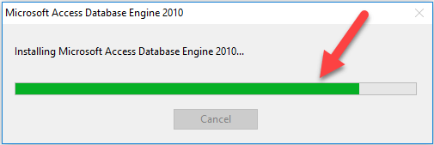](https://www.guru99.com/images/1/111617_0557_QTPDownload17.png)

**Bước 6:** Thiết lập Microsoft Visual C ++ 2010 Redistributable bắt đầu.

[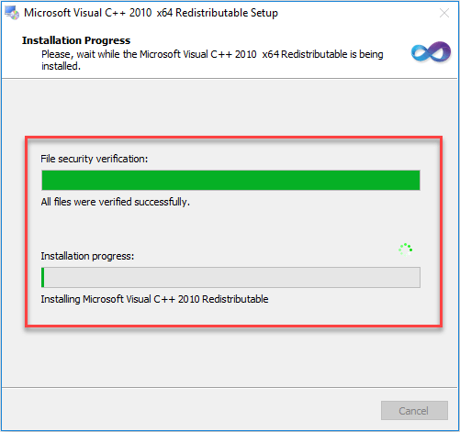](https://www.guru99.com/images/1/111617_0557_QTPDownload18.png)

**Bước 7:** Sau khi cài đặt phụ thuộc hoàn tất, trên màn hình chào mừng, hãy nhấp vào nút “NEXT”.

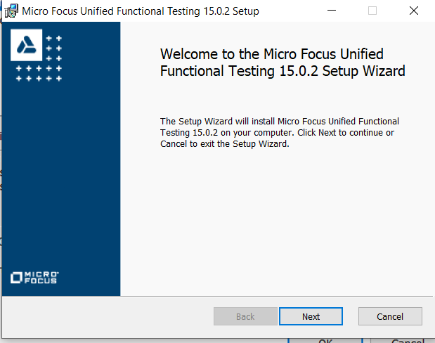

**Bước 8:** Trong màn hình tiếp theo,

1. Chọn tất cả hộp kiểm.
2. Bấm vào nút “NEXT”.

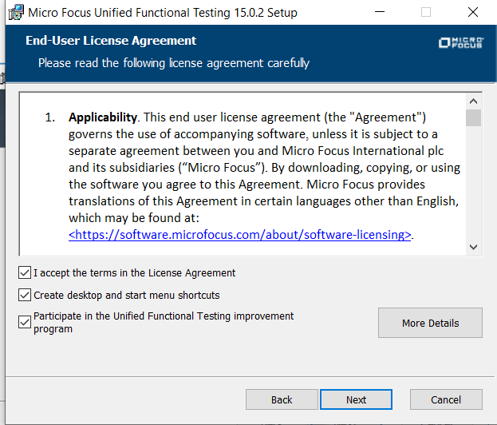

**Bước 9:** Để các tùy chọn vẫn mặc định và nhấp vào nút “NEXT”.

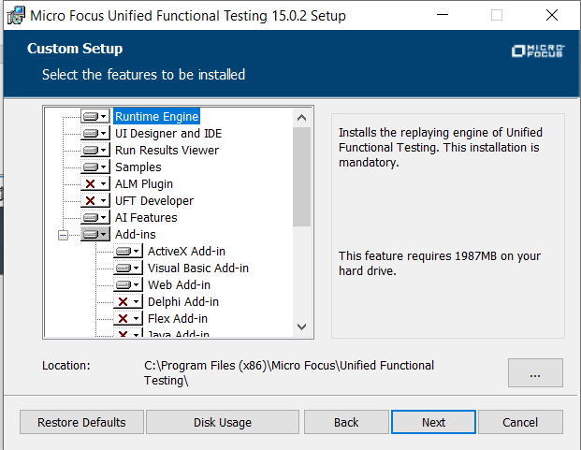

**Bước 10:** Trong màn hình tiếp theo,

1. Chọn tất cả hộp kiểm.
2. Bấm vào nút “INSTALL”.

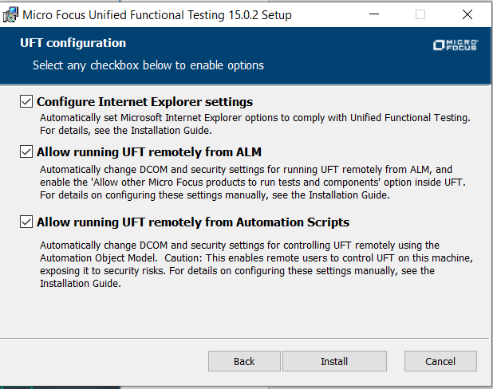

**Bước 11:** Quá trình cài đặt bắt đầu**.**

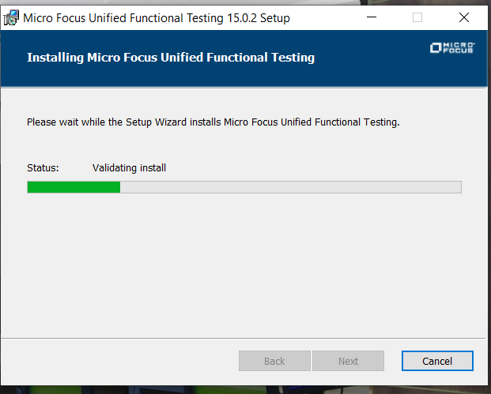

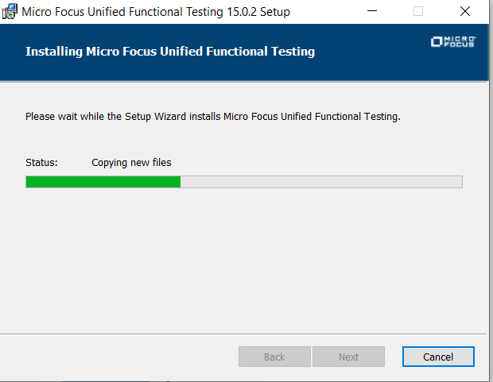

**Bước 12:** Quá trình cài đặt hoàn tất và nhấp vào nút “Finish”.

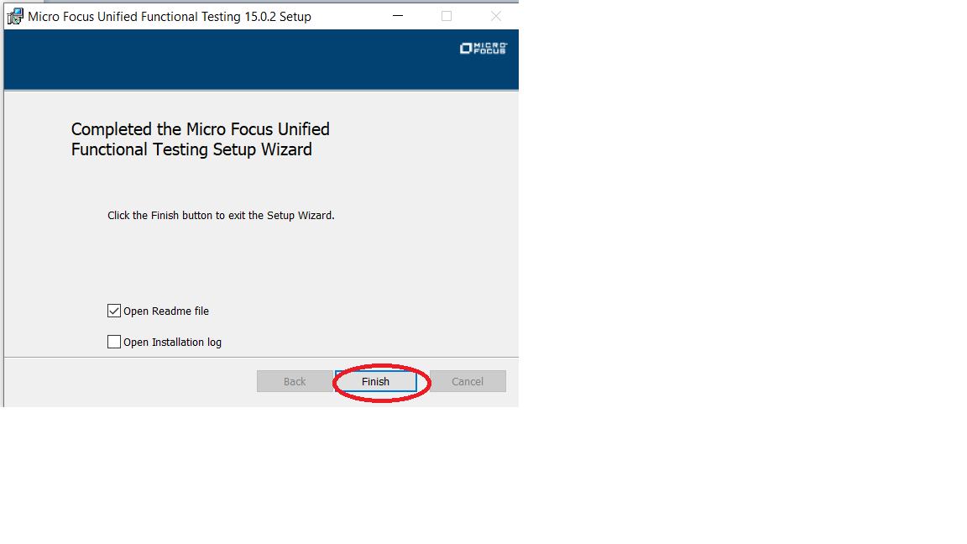

**Bước 13:** Sau khi khởi động lại, nhấp vào Biểu tượng HPE UFT trên màn hình:



**Bước 14:** Nhấp vào nút “Continue”.

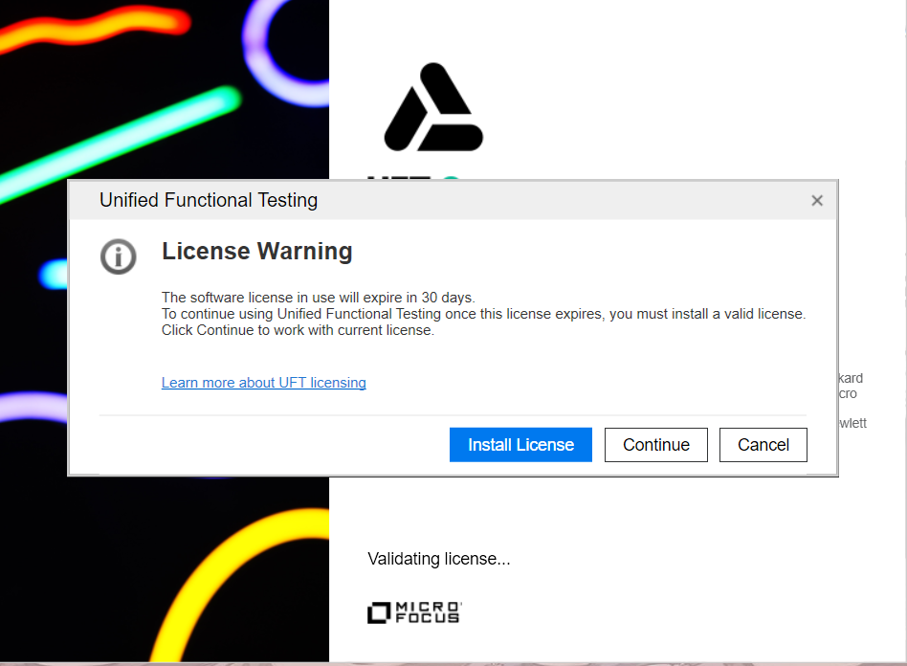

**Bước 15:** Trong màn hình tiếp theo, nhấp vào nút “OK”.

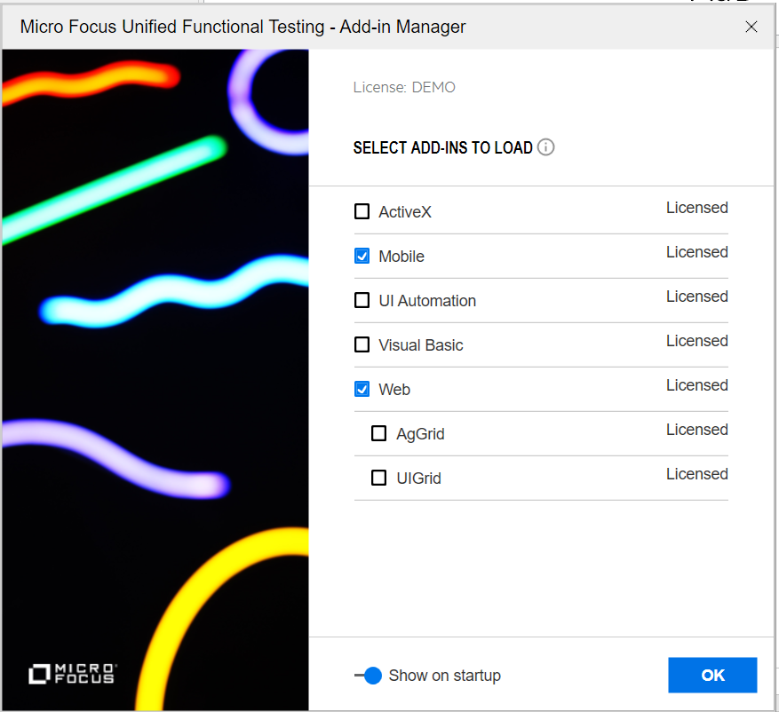

**Bước 16)** Bảng điều khiển HPE UFT được hiển thị.

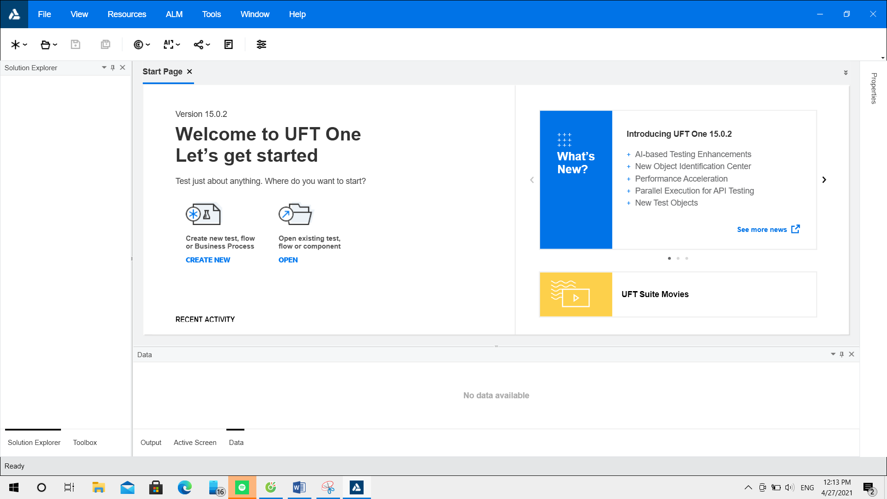

# Hướng dẫn sử dụng:

## **Khởi chạy UFT/ QTP:**

Để khởi chạy HP QTP, Trong Menu Bắt đầu,

Chọn Chương trình> Thư mục Quick Test Professional> Quick Test Professional hoặc nhấp đúp vào biểu tượng HP UFT

Giao diện của công cụ

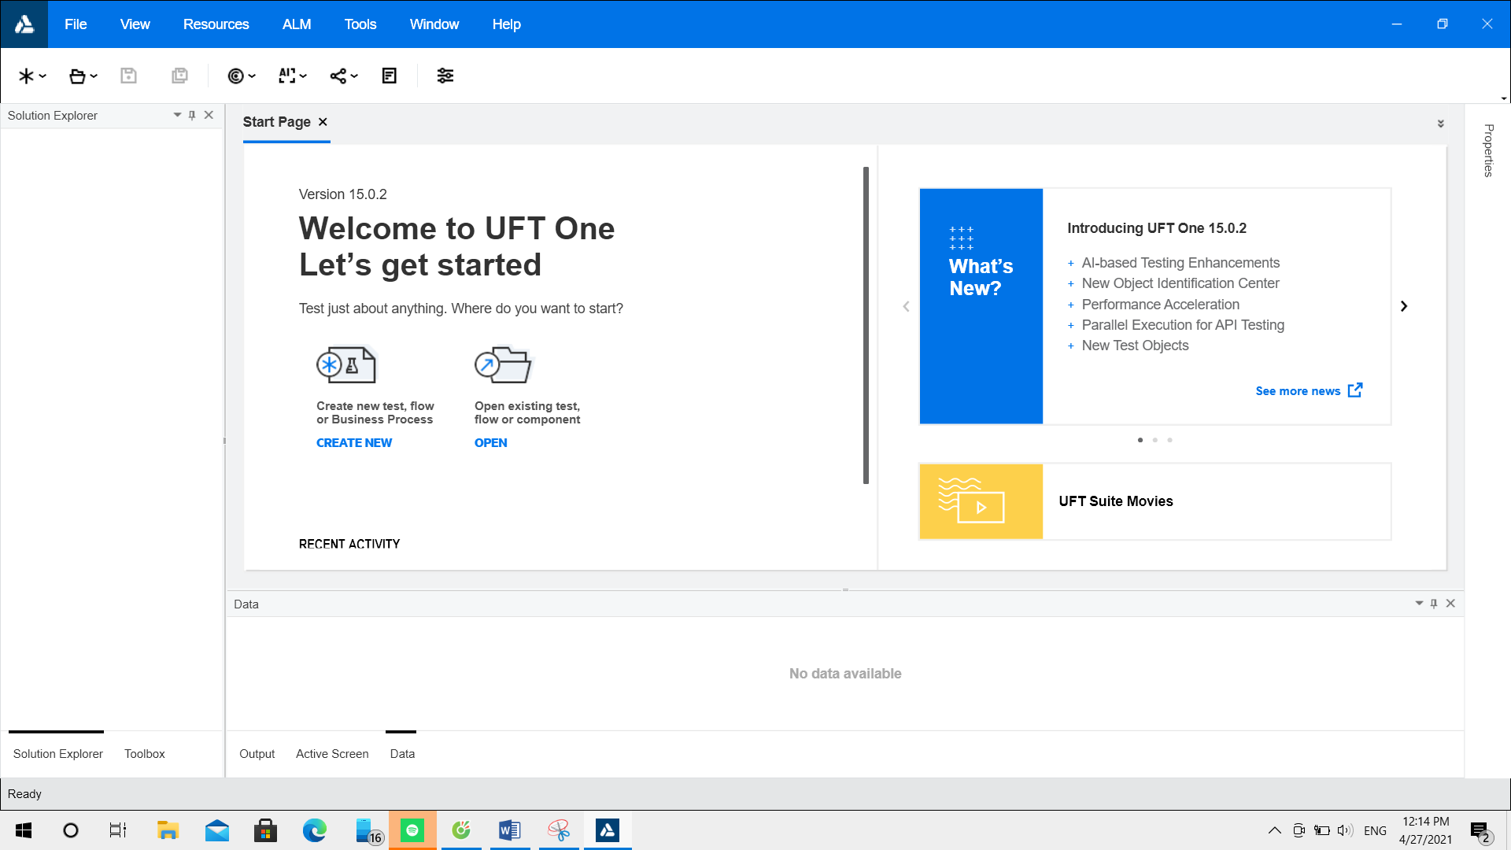

## **Trình quản lý bổ trợ**

Lần đầu tiên bạn khởi động Micro Focus UFT, hộp thoại **Trình quản lý bổ trợ** sẽ mở ra.

Nó hiển thị danh sách tất cả các bổ trợ đã cài đặt. Bạn có thể chọn bổ trợ bạn muốn tải để kiểm tra và nhấp vào "OK". Sau đó, bạn có thể thêm hoặc xóa một Bổ trợ sau khi UFT/ QTP đã khởi chạy. Hiện tại, hãy giữ nguyên trạng thái mặc định và tiếp tục

[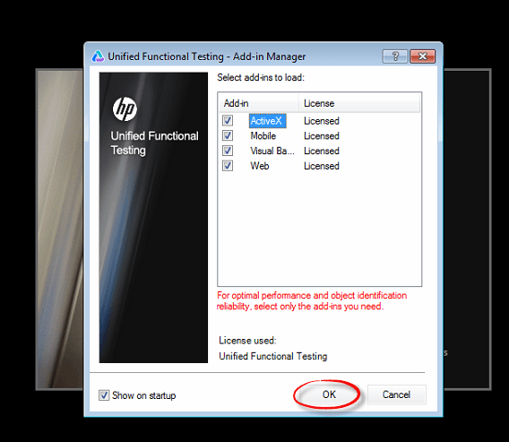](https://www.guru99.com/images/1-2015/012315_1049_HowtouseQTP2.png)

***Khuyến nghị:*** bạn chỉ chọn các phần bổ trợ cần thiết cho phiên kiểm thử cụ thể của mình . Bởi vì đôi khi, các bổ trợ khác nhau can thiệp vào nhau làm giảm hiệu suất của đối tượng và nhận dạng đối tượng. UFT/ QTP sẽ ghi nhớ các phần bổ trợ bạn tải để lần sau khi bạn mở UFT/ QTP, các phần bổ trợ bạn đã chọn trong phiên trước sẽ được chọn theo mặc định. Ngoài ra, nếu bạn không muốn hộp thoại này mở vào lần tiếp theo khi bạn khởi động UFT/ QTP, hãy bỏ chọn hộp kiểm Hiển thị khi khởi động. Bấm “OK”.ng dẫn kiểm tra phần mềm

Trang bắt đầu

Các **Start Page** mô tả các tính năng mới trong các liên kết phát hành, bao gồm cả hiện tại để biết thêm thông tin về các tính năng. Nó cũng cung cấp các liên kết đến Hướng dẫn Quy trình, một công cụ cung cấp các phương pháp hay nhất để làm việc với UFT/ QTP. Bạn có thể mở một tài liệu từ danh sách các tệp được sử dụng gần đây hoặc bạn có thể nhấp vào các nút trong Chào mừng! một khu vực để mở các tài liệu mới hoặc hiện có.

[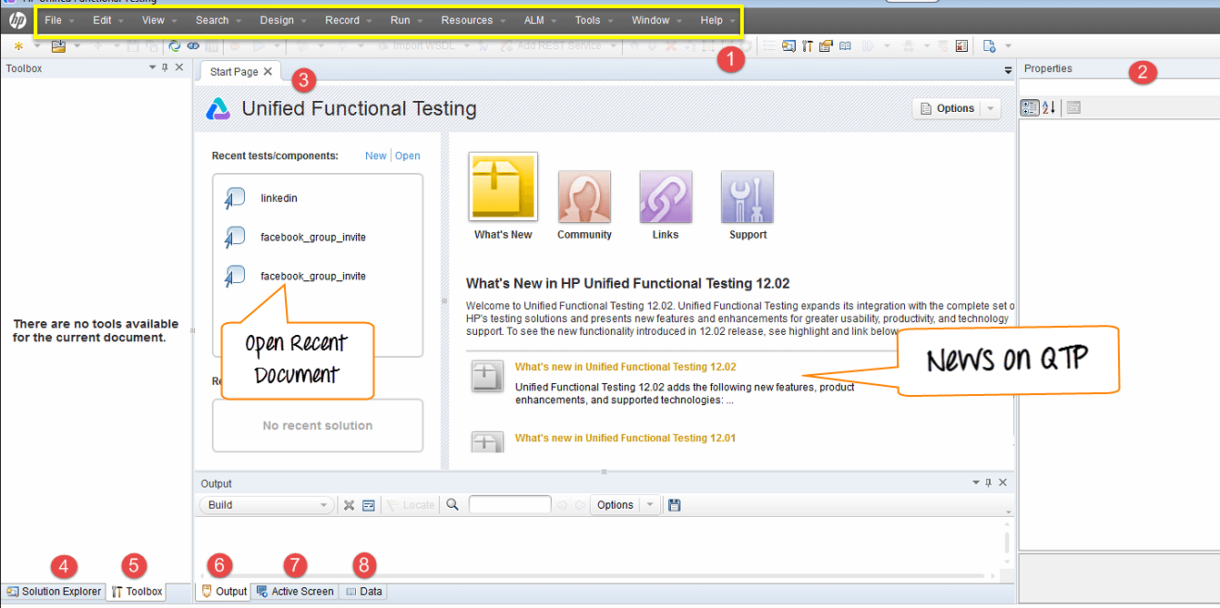](https://www.guru99.com/images/1-2015/012315_1049_HowtouseQTP3.png)

Sau đây là các thành phần quan trọng của IDE:

1. Thanh menu.
2. Cửa sổ thuộc tính.
3. Tab tài liệu.
4. Giải pháp Explorer.
5. Tab hộp công cụ.
6. Tab đầu ra.
7. Màn hình hoạt động.
8. Tab dữ liệu.

Nếu bạn không muốn UFT/ QTP hiển thị Trang Bắt đầu khi bạn mở UFT/ QTP lần sau, hãy chọn hộp kiểm "Không hiển thị cửa sổ Trang Bắt đầu khi khởi động". Khi bạn chọn tùy chọn này, Trang Bắt đầu cũng tự động bị ẩn cho phiên UFT/ QTP hiện tại ngay khi bạn mở một tài liệu UFT/ QTP khác. Để hiển thị lại Trang Bắt đầu, hãy chọn Xem> Bắt đầu.

### Giải pháp Explorer:

Các **giải pháp Explorer** là một **cây phân cấp** của tất cả các hành động và kiểm tra trong các thử nghiệm hiện nay, với sự tham khảo, các sự kiện của họ, và dòng chảy.

[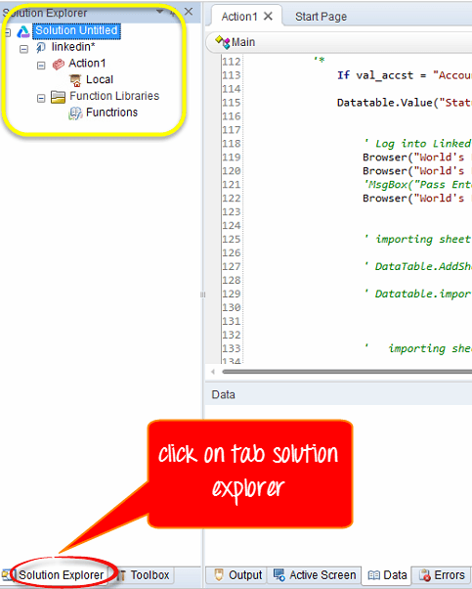](https://www.guru99.com/images/1-2015/012315_1049_HowtouseQTP4.png)

Thông qua **Thư viện hàm,** bạn có thể tạo mã hoặc hàm có thể được sử dụng nhiều lần trong bài kiểm thử của mình.

[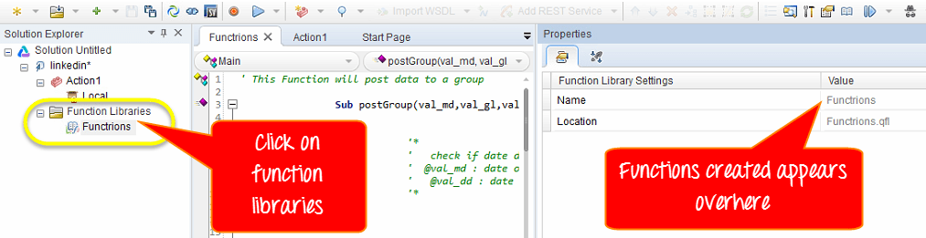](https://www.guru99.com/images/1-2015/012315_1049_HowtouseQTP5.png)

Thông tin chi tiết của chức năng sẽ xuất hiện ở bên phải của bảng điều khiển trong bảng "Thuộc tính"

### Bảng dữ liệu:

Bạn có thể nhập **dữ liệu** liên quan đến bài kiểm thử của mình thông qua tab dữ liệu từ thanh menu ở cuối cửa sổ. Bảng điều khiển này là hệ thống phân cấp dạng cây của các nguồn dữ liệu có thể được sử dụng với một bài kiểm thử.

[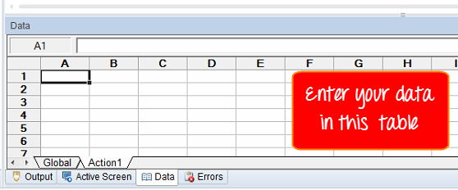](https://www.guru99.com/images/1-2015/012315_1049_HowtouseQTP6.png)

Những " **hành động** " tab cung cấp cho các chi tiết của mã kiểm thử.

[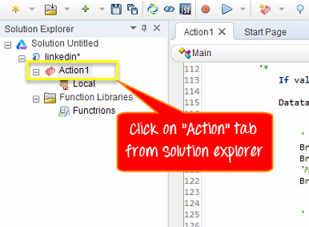](https://www.guru99.com/images/1-2015/012315_1049_HowtouseQTP7.png)

[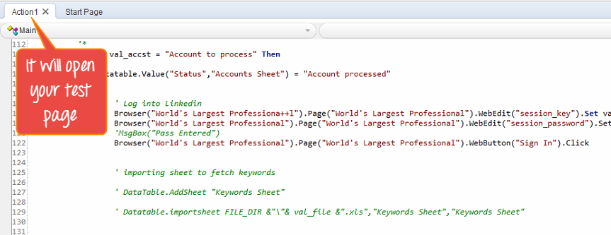](https://www.guru99.com/images/1-2015/012315_1049_HowtouseQTP8.png)

Để xem các **lỗi** gặp phải trong quá trình thực hiện [Kiểm thử tự động hóa](https://www.guru99.com/automation-testing.html) , bạn có thể sử dụng tab lỗi từ bảng điều khiển dưới cùng.

[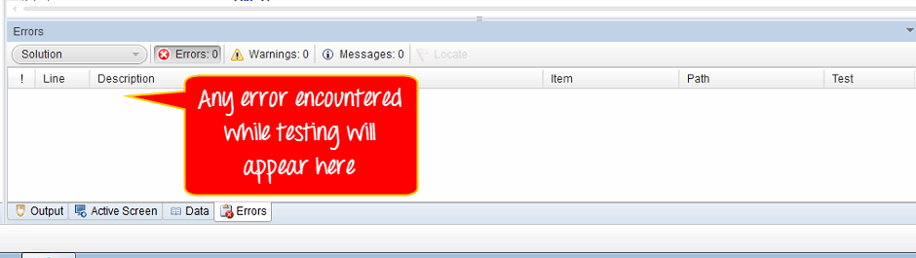](https://www.guru99.com/images/1-2015/012315_1049_HowtouseQTP9.png)

### Di chuyển các ngăn IDE

Bạn có thể di chuyển các ngăn cửa sổ UFT/ QTP để phù hợp với sở thích cá nhân của mình.

Giả sử chúng tôi muốn Di chuyển Trình khám phá Giải pháp.

Trong cửa sổ UFT/ QTP, kéo thanh tiêu đề của Trình khám phá giải pháp.

Khi bạn kéo ngăn, các điểm đánh dấu được hiển thị trong ngăn đang hoạt động và trên mỗi cạnh của cửa sổ UFT/ QTP.

Kéo Trình khám phá giải pháp và giữ con trỏ qua các điểm đánh dấu khác nhau. Một vùng bóng mờ được hiển thị, cho biết vị trí mới của ngăn. Hãy chuyển nó lên trên cùng. Thả nút chuột. Ngăn Giải pháp Khám phá vào đúng vị trí và được hiển thị dưới dạng một ngăn mới trong vùng bóng mờ.

[](https://www.guru99.com/images/1-2015/012315_1049_HowtouseQTP10.gif)

## **Cách ghi và phát lại tập lệnh UFT / QTP:**

Trước khi bắt đầu ghi tập lệnh UFT/ QTP, bạn cần xác định các **BƯỚC KIỂM THỬ** cần được tự động hóa.

Có nhiều tình huống có thể xảy ra để kiểm thử. Trong ví dụ này, chúng tôi sẽ chọn một [Kịch bản thử nghiệm](https://www.guru99.com/test-scenario.html) đơn giản để bắt đầu. "Kiểm thử xem người dùng có đăng nhập thành công vào ứng dụng khi nhập Tên đại lý & Mật khẩu hợp lệ hay không".

**Đây là các bước kiểm thử cho tình huống này:**

Bước kiểm thử 1) Mở ứng dụng đặt chỗ chuyến bay.

Bước kiểm thử 2) Nhập tên đại lý hợp lệ.

Bước kiểm thử 3) Nhập mật khẩu hợp lệ.

Bước kiểm thử 4) Nhấn “OK”.

Bước kiểm tra 5) Đóng ứng dụng sau khi đăng nhập thành công.

Hãy tự động hóa 5 bước này trong HP UFT.

## **Các bước ghi tập lệnh trong UFT/ QTP**

**Bước 1:** Trong Micro Focus UFT, nhấp vào nút ghi. Hộp thoại Cài đặt Ghi và Chạy Mở. Hộp này tự động mở ra mỗi khi bạn bắt đầu ghi một bài kiểm tra mới.

**Bước 2:** Cài đặt Ghi & Chạy hiển thị các tab tương ứng với các phần bổ trợ được cài đặt và tải cho kiểm thử của bạn. Vì vậy, ví dụ: nếu bạn đã Cài đặt và tải Phần bổ trợ SAP, bạn sẽ thấy một tab SAP. Tab Ứng dụng Windows luôn có sẵn và được sử dụng cho các môi trường, chẳng hạn như Visual Basic, ActiveX và trình giả lập đầu cuối.

Cách viết TEST CASE Hướng dẫn kiểm tra phần mềm

Đối với bất kỳ Môi trường nào, cài đặt Ghi và Chạy có thể được phân loại thành hai nhóm chung:

1) Ghi & Chạy trên BẤT KỲ cửa sổ nào thuộc môi trường cụ thể đó.

2) Ghi & Chạy trên một cửa sổ CỤ THỂ thuộc về môi trường cụ thể đó - đó là Tùy chọn được khuyến nghị.

Trong lúc này, hãy giữ nguyên cài đặt mặc định. Sau khi cài đặt xong, UFT/ QTP ghi nhớ và sử dụng cài đặt tương tự cho các phiên ghi bổ sung trong cùng một bài kiểm tra, trừ khi bạn mở hộp thoại Cài đặt Ghi và Chạy theo cách thủ công để sửa đổi cài đặt.

**Bước 3:** Nhấp vào “OK”. UFT/ QTP bắt đầu chế độ ghi.

**Bước 4:** Ghi lại 5 bước kiểm tra. Trong UFT/ QTP, Dừng ghi. Lưu tập lệnh dưới dạng "Đăng nhập".

Ghi âm được thực hiện. Các ví dụ khác trong hướng dẫn tiếp theo.

## **Nhận dạng đối tượng hoạt động như thế nào trong QTP / UFT?**

### Nhận dạng Đối tượng là gì?

UFT/ QTP cũng sử dụng một công nghệ giống như "con người" để nhận dạng đối tượng. Trong khi Ghi, UFT/ QTP thời gian cố gắng tìm hiểu các thuộc tính của một đối tượng GUI mà hoạt động được thực hiện trên đó. Trong thời gian chạy, Micro Focus UFT so sánh các thuộc tính đối tượng được lưu trữ với các thuộc tính thực tế của đối tượng có sẵn trên màn hình và xác định duy nhất một đối tượng độc lập với vị trí của nó trên màn hình.

Đối tượng được lưu trữ và cùng với các thuộc tính của nó được gọi là **TEST Object.**

Trong thời gian chạy, đối tượng thực tế có sẵn trên ứng dụng đang được kiểm thử được gọi là **Đối tượng thời gian chạy.**

Đây là **"Mô hình đối tượng kiểm thử"** của HP UFT:

### Kho lưu trữ đối tượng là gì?

Thông tin về các Đối tượng kiểm thử được lưu trữ trong **Kho lưu trữ Đối tượng**

**Phần bổ** trợ giúp hướng dẫn kiểm thử nhanh trước về bản chất của đối tượng được ghi lại để giảm thời gian cần thiết để tìm hiểu các thuộc tính.

UFT/ QTP lưu trữ Object và các thuộc tính của nó trong Object Repository để xác định chúng trong thời gian chạy. Một đối tượng có thể có một số lượng lớn các thuộc tính được liên kết với nó. Ví dụ, trong Môi trường Web, một Nút có thể có các thuộc tính sau được liên kết.

# Tìm hiểu công cụ hỗ trợ kiểm thử khác.

## **Giới thiệu sơ lược về các công cụ kiểm thử tự động:**

### **Selenium**

Selenium là một công cụ tự động với mã nguồn mở, hiện đang là công cụ được sử dụng rộng rãi trên thị trường. Nó có thể tự động hóa trên nhiều hệ điều hành như Windows, Mac và Linux và các trình duyệt như Firefox, Chrome, IE, cũng như Trình duyệt không đầu.

Kịch bản kiểm thử Selenium có thể được viết bằng các ngôn ngữ lập trình như Java, C #, Python, Ruby, PHP, Perl và JavaScript. Selenium cung cấp các tính năng ghi và mở lại với bổ trợ trình duyệt Selenium IDE. Selenium WebDriver hỗ trợ mạnh mẽ giúp bạn tạo các tập lệnh tự động hóa phức tạp và nâng cao.

### **TestComplete**

Testcomplete là một công cụ kiểm thử tự động chức năng một cách mạnh mẽ mà dễ sử dụng đến từ SmartBear. Nó có thể tự động kiểm thử trên các ứng dụng máy tính để bàn, thiết bị di động và web.

TestComplete hỗ trợ nhiều kịch bản ngôn ngữ như VBScript, Python và JavaScript với các kỹ thuật kiểm thử khác nhau như kiểm thử dựa trên từ khóa, kiểm thử dựa trên dữ liệu, kiểm thử hồi quy và kiểm thử phân tán.

Với tính năng ghi lại và phát lại cùng với sự nhận dạng đối tượng mạnh mẽ, bạn cũng có thể tạo các tập lệnh kiểm thử tự động phức tạp mà không cần viết một dòng mã nào.

Khi so sánh với giá HP UFT, TestComplete đã giảm 50% giá bản quyền và hỗ trợ phần mềm.

Người dùng có thể kích hoạt TestComplete thông qua Jenkins, Team Foundation Server (TFS), Bamboo và Git.

Nhóm hỗ trợ của TestComplete nhanh chóng phản hồi truy vấn, do đó làm giảm chu kỳ kiểm thử.

Bằng cách sử dụng các công cụ được tạo sẵn, người ta có thể dễ dàng di chuyển các tập lệnh hiện có vào TestComplete.

Người dùng có thể tích hợp TestComplete với các công cụ quản lý lỗi khác nhau và một số công cụ tích hợp khác như JIRA và TeamTrack.

Tốc độ thực thi tập lệnh của TestComplete nhanh hơn UFT/ QTP.

Tính năng Kiểm thử tải cũng có sẵn với giấy phép của TestComplete.

Giá của Nền tảng TestComplete cho một máy tính vật lý duy nhất là $ 1200 và cho nhiều máy tính vật lý là $ 3000.

**Watir**

Watir hỗ trợ IE trên windows. Watir + WebDriver hỗ trợ HTML trên trình duyệt FireFox, Opera và headless browser HTML Unit.

Ngôn ngữ kịch bản là Ruby, nhưng có thể tự động hóa các ứng dụng web được phát triển bằng bất kỳ ngôn ngữ nào.

Khi sử dụng Ruby, Watir cung cấp cho bạn các tính năng để kết nối với cơ sở dữ liệu, đọc các tệp phẳng, excel – important đối với kiểm thử dựa trên dữ liệu. Bạn có thể sử dụng lại mã kiểm thử, lặp lại trên các tập lệnh kiểm thử.

Tích hợp với các công cụ BDD như RSpec, Cucumber, v.v.

**Cucumber**

Là một công cụ phát triển hướng hành vi (BDD) với mã nguồn mở. Cucumber hỗ trợ các ngôn ngữ như Ruby, Java, Scala, Groovy, v.v.

Xây dựng kịch bản kiểm thử là một nỗ lực chung của người kiểm thử, nhà phát triển và khách hàng. Cucumber chỉ hỗ trợ môi trường web. Mã kiểm thử được viết bằng tiếng Anh đơn giản gọi là Gherkin. Mã Cucumber có thể được thực thi trên các frameworks khác nhau như Selenium, Ruby, v.v.

Trọng tâm của frameworks là trải nghiệm người dùng cuối.

**Silk Test**

Là một công cụ kiểm thử tự động hồi quy chức năng và hồi quy từ Micro Focus.

Silk Test cung cấp 3 sản phẩm Workbench, Silk4J và Silk4NET. Sử dụng ngôn ngữ kịch bản [VB.net](http://vb.net/), Silk4J & Silk4NET và có thể sử dụng Java / [VB.NET](http://vb.net/), C #, v.v.

SilkTest hỗ trợ kiểm thử đa trình duyệt, Kiểm thử di động & cung cấp môi trường thiết kế kiểm thử Cộng tác thông qua kiểm thử dựa trên Từ khóa.

|  |  |
| --- | --- |
| **HP UFT (QTP)** | **Selen** |
| Nó là công cụ thương mại của Micro Focus và do đó nó yêu cầu giấy phép và đắt tiền | Nó là một [công cụ kiểm thử mã nguồn mở](https://www.guru99.com/best-open-source-testing-tools.html) do đó nó không yêu cầu giấy phép và miễn phí |
| Nó được sử dụng để kiểm thử các ứng dụng máy khách-máy chủ. Nó có thể kiểm thử các ứng dụng dựa trên web cũng như trên máy tính để bàn | Chỉ sử dụng Selenium các ứng dụng web mới có thể được tự động hóa |
| Kiểm thử UFT/ QTP chỉ có thể được phát triển trong [QTP](https://www.guru99.com/quick-test-professional-qtp-tutorial.html) IDE | Selenium có tùy chọn sử dụng nhiều IDE như Visual Studio, Eclipse, Netbeans |
| HP UFT chỉ hỗ trợ tập lệnh VB | Selenium hỗ trợ JAVA, .NET, Ruby, Perl, PHP và nhiều [ngôn ngữ lập trình khác](https://www.guru99.com/best-programming-language.html) |
| HP UFT đi kèm với kho đối tượng tích hợp sẵn. Việc phát triển và bảo trì kho lưu trữ đối tượng khá dễ dàng trong HP ALM | Liều Selen không có kho lưu trữ đối tượng được tích hợp sẵn như vậy, nhưng đối tượng có thể được quản lý bằng cách sử dụng tiện ích mở rộng người dùng phần tử giao diện người dùng |
| HP UFT tích hợp với công cụ quản lý kiểm thử như [Trung tâm Chất lượng HP](https://www.guru99.com/hp-alm-free-tutorial.html) | Không có công cụ nào như vậy tích hợp với Selenium |
| Tất cả các loại hộp thoại được hỗ trợ bởi Kiểm thử UFT | Nó hỗ trợ một phần hộp thoại |
| Nó hỗ trợ các môi trường khác nhau như SAP, Oracle, .NET nhưng người dùng cần mua giấy phép bổ trợ cho chúng | Nó hỗ trợ bổ sung các trình cắm thêm để bao gồm các tính năng không được cung cấp bởi Selenium cốt lõi |
| Kiểm thử tự động hóa rất tốn kém do chi phí cấp phép | Kiểm thử tự động hóa web với Selenium chịu ít chi phí hơn |
| HP QTP cung cấp hỗ trợ kỹ thuật rất tốt | Nó không có hỗ trợ chính thức, vì nó là một mã nguồn mở |
| HP QTP chỉ hỗ trợ [VBScript](https://www.guru99.com/vbscript-tutorials-for-beginners.html) . Do đó, Phương pháp tiếp cận hướng đối tượng để kiểm thử tự động trở nên khó khăn | Selenium hỗ trợ Ngôn ngữ hướng đối tượng trưởng thành như Java |
| HP QTP thân thiện hơn với người dùng và các tập lệnh được phát triển nhanh chóng. | Nó là một công cụ cấp thấp với ít chức năng hơn. Tập lệnh cần thêm thời gian để phát triển và duy trì |
| Khả năng tương thích ngược rất mạnh mẽ. Phiên bản mới nhất của HP ALM hỗ trợ mã được phát triển cách đây 5 năm | Với bản phát hành Selenium mới, các thay đổi về API. Vì vậy, các Tập lệnh kiểm thử cần được cập nhật |

Cách viết TEST CASE Hướng dẫn kiểm tra phần mềm

## SỰ KHÁC BIỆT CHÍNH

* Selenium là một công cụ kiểm thử mã nguồn mở và nó không yêu cầu giấy phép trong khi HP UFT là một công cụ thương mại của Micro Focus và do đó nó yêu cầu giấy phép.
* Selenium hỗ trợ JAVA, .NET, Ruby, Perl, PHP và nhiều ngôn ngữ lập trình khác trong khi HP UFT chỉ hỗ trợ VB script.
* Selenium là một công cụ cấp thấp với ít chức năng hơn trong khi HP UFT thân thiện với người dùng hơn và các tập lệnh được phát triển nhanh chóng.
* Selenium cung cấp kiểm tự động hóa web với chi phí thấp hơn trong khi, trong HP UFT, kiểm thử tự động hóa rất tốn kém.
* Selenium được sử dụng để tự động hóa các ứng dụng web nhưng HP UFT được sử dụng cho bất kỳ ứng dụng máy chủ-máy khách nào.

# Đánh giá.

Với nhiều chức năng ưu việt như đã đề cập bên trên, UFT/ QTP là một Test Tool mạnh mẽ có khả năng hỗ trợ đắc lực cho kỹ thuật viên. Để kiểm thử bất kỳ ứng dụng nào, cả hai đều cần đến hiệu quả và độ chính xác. UFT/ QTP đã được chứng minh rằng nó là một công cụ kiểm thử tuyệt vời. UFT/ QTP thực sự là một phát minh tốt của HP, cung cấp IDE thân thiện với người dùng cho bất kỳ loại kiểm thử GUI và API nào. Việc ứng dụng nó hợp lý chắc chắn sẽ giúp giảm công sức của kỹ thuật viên đồng thời làm tăng chất lượng phần mềm. Trong điều kiện Việt Nam hiện nay, với tỷ trọng gia công phần mềm ngày càng lớn tại các công ty phần mềm, người viết cho rằng kiểm thử phần mềm tự động với những công cụ như UFT/ QTP rất đáng để các doanh nghiệp phần mềm quan tâm nghiên cứu, đầu tư và ứng dụng.